Отчет
о проведении экологической недели «МИР ВОКРУГ НАС»

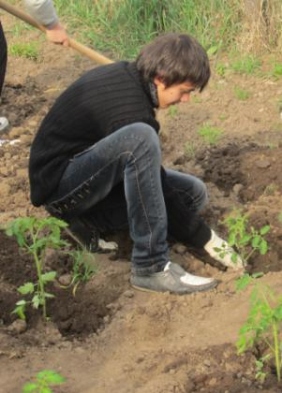

Учитель химии
МБОУ СОШ №20
Н.Н. Самофалова
Апрель
2013 г.

Неделя экологии проводилась с целью ознакомления учащихся и учителей с экологией как наукой, изучающей взаимодействия в живой и неживой природе, в т.ч. взаимодействие человека и природы, распространения интереса к науке, популяризации экологических знаний, формирования потребности в изучении экологии. Для этого ко всем проводимым мероприятиям предъявлены определенные требования: они должны быть построены на данных науки и, по возможности, без искажения этих данных включать важнейшие разделы экологии: экология как наука, экология Земли, природа и человек, глобальные экологические проблемы, природа и Я сам, быть зрелищными, нескучными, охватывать всех учащихся и учителей. Исходя из этого, разработан план недели.
План
проведения экологической недели«МИР ВОКРУГ НАС»
с 3 апреля по 9 апреля 2013 года
Дата | Мероприятие | Класс | Ответственный
3 апреля | Открытие недели:  классный час «Природа в нашей жизни»  Оформление книжной выставки в школьной библиотеке | 1-9 | Кл.руководители  1-9 классов  Библиотекарь Н.А. Страйкова
4 апреля | Лекция на тему "Как я лично могу помочь природе" с девизом "Не надо мусорить!" | 1-4 | Учитель химии Н.Н. Самофалова
5 апреля | Информационный вестник «Земля вчера и сегодня»  «Звуки природы», «Музыкальные картинки» - музыкальные минутки на уроках | 6-9 | Учитель химии Н.Н. Самофалова
6 апреля | Экологические сказки  Игра по станциям "Экология Земли" | 4  7-8 | Учитель химии Н.Н. Самофалова
8 апреля | «Красота природы в поэзии» - поэтическая пауза на уроках литературы  Экологический трудовой десант «Розариум в школьном дворе» | 5-11  1-11 | Учителя литературы  Кл.руководители 1-11 классов
3-9 апреля | «Природная палитра» - творческая разминка на уроках ИЗО, технологии | 5-7 | Учителя ИЗО, технологии
9 апреля | Подведение итогов недели | 1-11 | Учитель химии Н.Н. Самофалова

Лекция-беседа для учащихся начальной школы
“Как я лично могу помочь природе”
Здравствуйте, ребята, сегодня мы хотим рассказать вам о том, что такое экология, об экологических проблемах, о том, как эти проблемы можно решать, и о том, как каждый из вас, лично, может помочь решить одну из таких проблем.
Итак, вы, наверное, слышали слово “экология”. Как вы думаете, что такое экология? (Дети отвечают)
Все, что окружает нас, это — природа: небо, лес, речка, солнце, деревья, цветы, травы, птицы, животные, насекомые, человек, все это — природа. Все, что есть в природе, должно существовать вместе, рядом, дружно. Так, деревья не могут жить без солнца, воды, без птиц, которые в коре деревьев находят и поедают жучков-червячков. Животные тоже не могут жить без воды, солнечного тепла и света, без травки, которую они едят, без деревьев, которые защищают их от жары и дождя. Все живые существа в природе зависят друг от друга. Так вот, ЭКОЛОГИЯ — это наука, которая изучает взаимоотношения растений, животных, человека и их связь с неживой природой: солнцем, водой, воздухом.
А еще экология изучает, как человек влияет на природу.
А как человек может влиять на природу? Он может влиять хорошо, т.е. помогать природе. Он может влиять плохо, т.е. вредить природе, портить, уничтожать ее. Приведите примеры, как человек помогает природе. (Дети отвечают). Правильно, человек сажает деревья, ухаживает за растениями и животными, кормит птиц. А как человек может вредить природе? (Дети отвечают). Да, конечно, человек может вырубать деревья, уничтожать животных, выбрасывать мусор, загрязнять воздух дымами, выхлопными газами автомобилей.
Вот именно поэтому возникают экологические проблемы.
Человек рубит деревья: погибают сами деревья, погибают птицы и насекомые, белки, которые жили на деревьях, высыхают ручейки, которые текли у подножия деревьев, умирают рыбки, которые жили в этих ручейках. Таким образом возникает экологическая проблема: как сохранить леса и их обитателей?
Человек обогревает дома: сжигает уголь, дрова, идет дым, дымят фабричные и заводские трубы, выбрасывают газы выхлопные трубы автомобилей. Некоторые из этих газов очень ядовиты. От них погибают деревья, болеют животные и люди. Возникает другая экологическая проблема: как сохранить воздух чистым?
Мы, люди, загрязняем и уничтожаем природу, и почти каждый школьник, зная или не зная того, тоже загрязняет природу.
Как же мы загрязняем природу?
Наверняка, кто-то из вас выкидывал полиэтиленовые пакеты и пластиковые бутылки на улицу, в канаву, в кусты. Можно ли это делать? Конечно, нельзя. А почему? Во-первых, это просто некрасиво, а во-вторых, это губит природу.
ОПЫТ №1
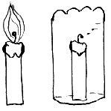
Вы видите огонек. Он живой, он танцует, пляшет, дышит воздухом. А теперь этот живой огонек закроем пластиковым пакетом или бутылкой. Что случилось с огоньком? Он умер. Ему не хватило воздуха для дыхания. Точно так же от нехватки воздуха могут погибнуть травинки, цветочки, насекомые. Вы знаете, что летом в нашем поселке люди делают теплицы и парники, накрывая каркасы полиэтиленовыми пленками. В парниках тепло, и растения растут быстро. Каждое утро хозяйки открывают двери теплиц и снимают с парников пленку. Если же хозяйка забудет это сделать, то растения в парниках и теплицах погибнут от нехватки воздуха и чрезмерной жары. Также гибнет все живое под разбросанными пакетами и бутылками.
Вы, наверное, замечали на лужах масляные пятна. Откуда они? Часто люди проливают в лужи, канавы бензин, керосин, техническое масло. А бывает, что бензин, керосин, техническое масло, нефть попадают в воды рек, морей и океанов. Чем же вредны эти радужные масляные пятна?
ОПЫТ № 2
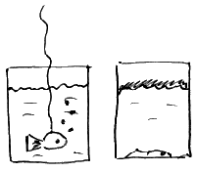
В нашей банке плавает рыбка. Она дышит воздухом, который растворен в воде. Но вот мы налили в банку слой бензина. Что же произошло с нашей рыбкой? Она еще немножко поплавала и умерла. Почему? Дело в том, что бензин, керосин или нефть не пропускают воздух, и рыбке стало нечем дышать, она задохнулась. Кроме того, вода со слоем бензина может даже гореть. Обычная, чистая вода горит? Нет. А такая вода горит. Вот именно поэтому нельзя разливать бензин, керосин, масло и нефть, ведь живущие в лужах червячки, живущие в канавах лягушки могут погибнуть. А знаете ли вы, что в канавах иногда живут рыбы, например, туда могут заплывать щуки. Они тоже могут задохнуться от нехватки воздуха.
Скажите, вы любите конфеты, а шоколад, а жевачки? А куда вы выбрасываете фантики? А лимонад из баночек вы пили? А куда вы дели баночку? Многие школьники выбрасывают фантики, бутылки, баночки прямо на улицу, в кусты, в канавы, под деревья. Некоторые думают, что деревья тоже мусорят, ведь они тоже сбрасывают свои листочки на землю, поэтому, думают они, и человеку можно мусорить. Правы ли эти ребята? Нет, эти ребята ошибаются. Так делать нельзя. Осенью в листве фантики и бутылки-баночки незаметны, зато весной… Вспомните, какая грязь бывает весной на улице. Листья от деревьев сгнивают, бумага слегка желтеет, а вот с баночками и бутылочками ничего не происходит.

ОПЫТ №3
Возьмем сухой листик, попробуем его раскрошить, получается легкая, незаметная пыль, которую тут же разнесет ветер. А теперь попробуем раскрошить листок бумаги. Он только помялся, но не превратился в пыль. А с баночкой и бутылочкой вообще ничего не стало. Теперь попробуем намочить листок дерева, бумагу и баночку. Что получается? Листок намок и легко рвется, листок туалетной бумаги тоже легко порвать, а вот обычная бумага не рвется так легко. Пленка же и баночка только намокли, и порвать их или сломать мы не сможем.
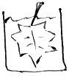
Вот так же и в природе — только листочки и туалетная бумага быстро сгниют и исчезнут, а для того, чтобы сгнила и исчезла бумага, полиэтиленовая пленка или бутылка понадобятся годы. Так, бумага разлагается за 3 — 4 года, железная банка разлагается, ржавеет за 6 — 10 лет, полиэтиленовая пленка разложится через 60 — 100 лет, а стекло будет лежать в земле лет 600. Поэтому, если вы сегодня выбросите весь этот мусор, то через 2 года сгниет бумага. Когда вы окончите школу, поржавеет и развалится железная банка. Когда вы состаритесь и будете древними дедами и старухами, только тогда исчезнет в земле полиэтиленовый пакет, а битое стекло или бутылка будут лежать в земле долгие и долгие годы после вас и лишь затем превратятся в песок.
ОПЫТ №4
О битое стекло можно порезаться — вот так, кому же это приятно? (Показывается химический эксперимент: ионы железа (111) взаимодействуют с роданид-ионами). Мы смазываем руку дезинфицирующим раствором (хлорид железа (111)) и затем разрезаем ее ножом (нож смазан роданидом калия).
ОПЫТ №5
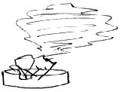
Давайте возьмем полиэтиленовый пакет и попробуем сжечь его кусочек. А над дымом от этого костра подержим белую тряпочку. Посмотрите на тряпочку. Она закоптилась. А какой неприятный запах! Это значит, что при горении выделяются вредные вещества. Эта копоть и сажа оседают на деревьях, затрудняя дыхание зеленым листочкам, попадая в легкие животных и людей, приводя к тяжелым отравлениям и заболеваниям.
Что же все-таки делать с мусором?
Оказывается, каждый вид мусора нуждается в особой переработке.
Пищевые отходы можно отдавать кошкам и собакам, они часто бегают голодными и будут вам очень благодарны. Также пищевые отходы можно и нужно отдавать козочкам, коровам, поросятам. Ну а если отходов очень много, их можно собрать в специальные контейнеры, где они будут перегнивать. От этого можно получить двойную пользу. При брожении пищевых отходов образуется газ – метан. Его можно использовать в обыкновенной газовой плите для приготовления пищи. А остатки (перегной) являются прекрасным удобрением для полей.
Бумагу необходимо собирать и сдавать в макулатуру. Зачем? Опять-таки двойная польза. Вам — деньги за макулатуру. А самое важное, что из макулатуры на фабриках и заводах вновь сделают тетради, книги, газеты. Из одного дерева делают 15 учебников. Сдав в макулатуру 5 кг бумаги, вы спасете дерево! Бутылки нужно сдавать в пункты приема стеклотары. Вы получите за это деньги, а рабочие отвезут бутылки на завод, вымоют и снова будут продавать в них лимонад.
Металлические банки сдают в металлолом и из них выплавляют новый металл.
Но если все-таки у вас остался какой-либо мусор, не выкидывайте его в канаву, соберите его и отнесите к мусорному контейнеру. Этот мусор вывезут на помойки, в специально оборудованные места, где его обработают, закопают и он уже не нанесет огромного вреда природе. Ученые работают над созданием систем переработки и вторичного использования мусора. Простые люди им помогают. Например, в Кировском районе города Санкт-Петербурга проводится эксперимент. Во дворах, в специально отведенных местах стоят не мусорные контейнеры, а разноцветные бачки. Для каждого вида мусора стоит бачок определенного цвета. Желтый — для пищевых отходов, зеленый — для битого стекла и т.д. Такие бачки везут не на помойки, а на перерабатывающие заводы.
Давайте повторим, что делают с отходами? Куда везут желтые бачки с пищевыми отходами? На фермы и перерабатывающие комбинаты. А зеленые с битым стеклом? На стеклоплавильные фабрики. А синие с металлоломом? На сталелитейные заводы. А красные с полиэтиленовыми пакетами? На нефтеперерабатывающие комбинаты. А коричневые бачки с бумагой отвозят на бумажные фабрики. Именно туда школьный грузовик отвозит макулатуру. И, как знать, может быть, тетрадка, что у вас в руках, сделана из пачки старых газет.
Таким образом, выбрасывая мусор, мы совершаем две огромные ошибки. Мы наносим вред здоровью, природе и ее красоте. Мы теряем все больше и больше ресурсов, а они на земле не безграничны.
Так давайте же беречь природу! И пусть каждый начнет именно с себя!

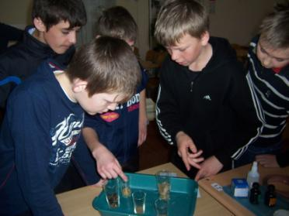
Игра по станциям "Экология Земли"
ХВОСТАТАЯ
ВИКТОРИНА
Отгадайте животное по описанию его хвоста.
◘ Этому замечательному прыгуну его хвост помогает держать равновесие. (Кенгуру)
◘ На хвосте этого представителя семейства кошачьих есть пушистая кисточка, а в ней острый коготь. (Лев)
◘ Его хвостик летом серый, а зимой белый. (Заяц)
◘ Её хвост похож на хлыст, им здорово отгонять кусачих насекомых. (Корова)
◘ Нос пятачком, хвостик крючком. (Свинья)
◘ Её пушистый рыжий хвостик весело мелькает между зелёных веток и служит своей хозяйке парашютом во время прыжков. (Белка)
◘ Про трусишку говорят, что он дрожит, точно её хвостик. (Овца)
◘ Он ловил хвостом рыбу в проруби. (Волк)
◘ У этого великана нос намного длиннее, чем хвост. (Слон)
◘ Её длинный пушистый хвост хорошо заметает следы своей хитрой хозяйки, особенно на снегу. (Лиса)
◘ Для этого речного строителя его хвост является и рулём, и веслом, в нём же он накапливает жир на зиму. (Бобр)
◘ Это ночное животное спит, обмотав голову хвостом. (Лемур)
◘ Чёрные треугольнички на белой пушистой королевской мантии - это кончики их хвостов. (Горностаи)
◘ Это животное все легко узнают по чёрным кольцам на его хвосте, число которых колеблется от 5 до 10. (Енот)
◘ Под хвостом этого животного есть железа, которая содержит удивительно противно пахнущую жидкость, которую он выпрыскивает, подняв хвост, на противника. (Скунс)
◘ Длинный голый хвост этого животного, напоминающего крысу, заменяет ему пятую лапу. Живя на деревьях, он постоянно пускает его в ход, обвивая цепкими кольцами то одну, то другую ветвь. (Опоссум)
◘ Этот прыгучий звёрек имеет голову зайца, туловище и передние лапы мыши, задние ноги - птицы, а хвост - льва. (Тушканчик)
◘ Одним взмахом хвоста она разбила золотое яичко. (Мышь)
◘ Хвост этих грызунов является отличным средством для добычи пищи из малодоступных мест: хвост просовывается, окунается в сладость, а потом обсасывается. (Мыши и крысы.)
◘ Это колючее животное начинает трясти хвостом при встрече с неприятелем. Длинные иголки при этом отрываются и летят во все стороны. (Дикобраз)
◘ Хвост этой красавицы дал название женской причёске. А её хвост расчёсывают, подстригают, завивают и заплетают в косы. (Лошадь, причёска - конский хвост.)
◘ Он в известной сказке потерял свой хвост. (Ослик, а звали его Иа.)
◘ Сапоги со шпорами, хвост с узорами. (Петух)
◘ Голос у этой птицы ужасно противный, зато хвост самый красивый. (Павлин)
◘ Эта птица на своём хвосте разносит новости по лесу. (Сорока)
◘ Перья из хвоста этой птицы индейцы носят на голове. (Орёл)
◘ Эта птица может лазать по стволам деревьев вперёд хвостом. (Поползень)
◘ Эта очень подвижная птичка, даже отдыхая, ежеминутно помахивает своим длинным хвостиком. Эта её привычка и дала название птице. (Трясогузка)
◘Хвост у этой птички раздвоенный на конце, как фрак. (Ласточка, касатка - деревенская ласточка.)
◘ Слово «хвост» есть в названии этой птицы, а форма её хвоста сильно напоминает музыкальный инструмент - лиру. (Лирохвост)
◘ Эта птица «поёт» хвостом. И эта песня напоминает блеяние ягнёнка: «Бе-е-е». За это она получила прозвище «лесной барашек». (Бекас)
◘ Этот пернатый лекарь в момент свалился бы с дерева, если бы не держался за ствол когтями и, конечно же, хвостом, который служит ему подпоркой. (Дятел)
◘ Хвост у этой небольшой буровато-серой птички огненно-рыжий, потому-то он и дал её такое «пожароопасное» название. (Горихвостка)
◘ Ему хвост помогает охотиться. Удар его хвоста опасен даже для крупных животных. Покрытый роговыми пластинками, он тяжёлый, как бревно. Мощным хвостом это животное сбивает жертву с ног, подбрасывает вверх и ловит огромной зубастой пастью. (Крокодил)
◘ Её голова плавно переходит в хвост, даже шеи нет. (Змея)
◘ На её хвосте чешуйки образуют погремушку, что отразилось в её названии. (Гремучая змея.)
◘ Она не боится потерять хвост, потому что обязательно вырастет новый. (Ящерица)
◘ Хвост у неё бывает только в младенчестве, а потом пропадает. (Лягушка)
◘ У этого вида приматов хвост за ненадобностью отпал. (Человек)
Игра: «Угадай, если умен»
1. Какая птица самая большая в мире? (Страус.)
2. Любимое лакомство аистов. (Лягушки.)
3. Какую птицу называют «лесной кошкой»? (Сову.За ее способность охотиться ночью.)
4. Птица-гадалка. (Кукушка.)
5. В народе этот цветок называют «цветком солнца». (Подсолнух.)
6. Чем питается зимой жаба? (Ничем.Жаба вынуждена сидеть на «диете», так как обычно в это время года она крепко спит.)
7. Какая ягода бывает белой, черной, красной? (Смородина.)
8. Какая лесная птица считается самой болтливой? (Сорока.)
9. Кого по праву в народе называют «лесным доктором»? (Дятла.)
10. Что подразумевается под термином «тихая охота»? (Сбор грибов.)
11. Какая птица «коллекционирует» блестящие предметы? (Сорока.)
12. Какую птицу принято считать символом мудрости? (Сову.)
13. Какое дерево по праву считается символом России? (Береза.)
14. Какая птица не желает «исполнять свой родительский долг» по отношению к своему будущему потомству, подбрасывая яйца в чужие гнезда? (Кукушка.)
15. Трава, которую можно узнать даже с закрытыми глазами. (Крапива.)
16. Какая птица круглый год ходит во фраке? (Пингвин.)
17. Эта птица стоит на первом месте по скорости полета среди всех птиц. (Стриж.)
18. Самая маленькая птичка планеты. (Колибри.Ее размер не превышает полутора-двух сантиметров.)
19. Наука о животных. (Зоология.)
20. Кто из лесных зверей меняет свой «гардероб» два раза в год? (Заяц, белка, лиса.)
21. Инженер-строитель» дома на реке. (Бобер.)
22. Какой зверь по праву считается самым быстрым? (Гепард.)
23. Животное наших лесов, похожее на кошку в увеличенном виде?
(Рысь.)
24. Какое животное во время бега выставляет вперед задние лапы?
(Заяц.)
25. Какую коровку «доят» муравьи? (Тлю-коровку.)
26. Сколько ног у паука? (Восемь.)
27. А сколько ног у жука? (Шесть.)
28. Какое животное любит спать вниз головой? (Летучая мышь.)
29. Какого животного называют «санитаром» леса? (Волка.)
30. Какому насекомому мы вынуждены хлопать в ладоши отнюдь не в знак своего восхищения и одобрения? (Моли, когда хотим ее убить.)
31. Какое хорошо всем известное и ужасно надоедливое насекомое может передвигаться вниз головой и пробовать еду лапками? (Муха.)
Станция «Переполох в зоопарке»
Командам выдаются таблицы с перепутанными названиями животных. Команды должны навести порядок. Время на задание - 2 минуты. За правильный ответ -5 баллов.
Медведь | Зубастый
Соловей | Мохнатый
Попугай | Голосистый
Лиса | Полосатая
Заяц | Огромный
Крокодил | Говорящий
Зебра | Рыжая
Бегемот | Трусливый
Ответы: медведь мохнатый, соловей голосистый, попугай говорящий, зебра полосатая, бегемот огромный, лиса рыжая, заяц трусливый, крокодил зубастый.
Станция: «Найди животных». На плакате написаны слова, в них нужно найти названия животных. Можно использовать не все буквы..
Банка…(кабан)
Багаж…(жаба)
Пион…(пони)
Коса… (оса)
Салон…(слон)
Кожух…(уж)
Собери из букв названия животных. За каждое название 2 балла. Тому, кто соберет быстрее еще 1 балл.
БРУСКА (барсук)
ОБКАСА (собака)
ВЮРДЛЕБ (верблюд)
МВДЕЬЕД (медведь)
Станция «Отгадай загадки»
На ромашку у ворот
Опустился вертолет
Золотистые глаза
Кто же это? (Стрекоза)
Хоть они и жалят больно,
Мы работой их довольны (Пчелы)
Прыгает пружинка-
Зеленая спинка,
С травы на былинку,
С ветки на тропинку. (Кузнечик)
Целый день он спать не прочь.
Но едва наступит ночь,
Запоет его смычок,
Музыканта звать… (сверчок)
Не жужжу, когда сижу,
Не жужжу, когда хожу.
Если в воздухе кружусь,
Тут уж вдоволь нажужжусь. (жук)
Спал цветок и вдруг проснулся,
Больше спать не захотел.
Шевельнулся, встрепенулся,
Взвился вверх и улетел. (бабочка)
Летит, пищит,
Ножки длинные тащит.
Случай не упустит
Сядет и укусит. (комар)
Кто они? Откуда? Чьи?
Льются черные ручьи:
Дружно маленькие точки
Строят дом себе на кочке. (муравьи)
Станция «Четвёртый лишний».
Вычеркни лишние. Объясни – ПОЧЕМУ?
- Клён, рябина, ель, тюльпан. Так как …
- Берёза, дуб, шиповник, тополь. Так как …
- Яблоня, смородина, малина, рябина. Так как …
- Осина, липа, дуб, ель. Так как …
- Сосна, тополь, рябина, ива. Так как …
- Липа, осина, клён, яблоня. Так как …
- Груша, слива, тополь, вишня. Так как …
- Клубника, роза, ландыш, фиалка. Так как …
Станция «Цветочная»
Практическое задание: участники по очереди прыгают через скакалку и на каждом ее обороте называют какое-нибудь растение (задача дольше проскакать и вспомнить как можно больше названий растений).
Вопросы:
- Почему погиб лес, когда вырубили дуплистые деревья?
- Двигаются ли растения и как?
- Какое дерево, как и береза, дает сладкий сок?
- Какую услугу оказывают цветам птицы и насекомые?
- Как определить возраст дерева по спилу пня?
Станция «Зоологическая»
Практическое задание: разложить изображения животных по сообществам.
Вопросы:
- Почему нельзя трогать яйца в гнездах птиц?
- Зачем поют птицы?
- Почему у пеликана такой клюв?
- Какое животное может бегать по воде?
- 1 карточка
Раскрась животных и подумай, как их окрас помогает им выжить в природе.
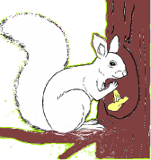
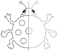

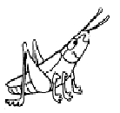

2 карточка
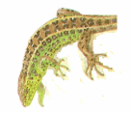
Помогите животным «отыскать» их части тел, дорисуйте недостающие. Можно ли определить, как животные приспособились спасаться от врагов?

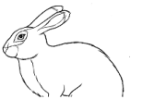

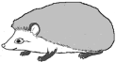

1 карточка
Помогите птицам «отыскать» их ноги. Карандашом соедините ноги и изображение птицы. Можно ли определить по ногам, как птицы приспособились к добыванию пищи?
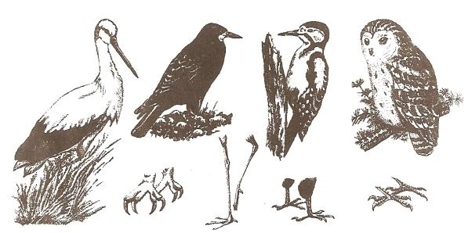

2 карточка
Помогите животным «отыскать» их части тел. Можно ли определить, как животные приспособились к добыванию пищи?

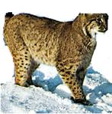
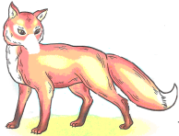
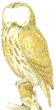

Станция «Экологическая»
Практическое задание: нарисовать плакат в защиту природы.
Вопросы:
- Назвать основные источники загрязнения атмосферы.
- Каковы последствия загрязнения воды?
- Что должен делать человек, чтобы сохранить исчезающие виды животных и растений?
- Что такое «Красная книга»?
- Назвать несколько исчезающих видов растений или животных.
Станция «В гостях у Айболита»
Практическое задание: Оказание первой помощи.
Вопросы:
- В какой ситуации необходимо мыть руки и почему?
- Назвать привычки, которые вредят здоровью человека.
- Как переходить дорогу, если рядом нет светофора?
- Назвать 5 лекарственных растений и объяснить их свойства.
- Как загрязнение окружающей среды влияет на человека? Привести примеры заболеваний.
Вопросы:
- Какая охота разрешается в лесу в любое время года?
- Из-за чего возникают лесные пожары?
- Как правильно собирать грибы?
- Как определить погоду по веткам ели?
- как ориентироваться в лесу?
Станция «Капитанская»
Практическое задание: игра «пойми меня», капитан показывает, а команда должна отгадать.
Слова: Охотник, рыболов, волк, олень.

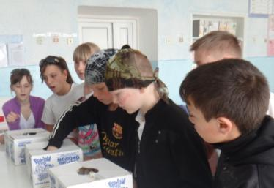
Классный час «Природа в нашей жизни»
(1-6 классы)
Ход работы:
Здравствуйте, дети! Надеюсь, вы меня узнали? Я - добрый доктор Айболит. В какой сказке вы со мной встречались? Я появляюсь там, где кому то нужна моя помощь.
Я с животными общаюсь
Я с животными дружу
Но, когда необходимо
Я и вылечить могу
Наконец-то я добрался и к вам. Где бы мне присесть отдохнуть? (садится на пенек под дерево)
Учителья:
Добрый доктор Айболит
Он под деревом сидит
Приходи к нему лечиться
И корова и волчица …
Всех излечит, исцелит
Добрый доктор Айболит.
Пока доктор Айболит отдыхает, загадки о животных для команды
Помурлыкала немножко
И в клубок свернулась…(кошка)
Ребятишки все хотят завести себе …(котят)
Машет хвостом нам верный служака,
Друг человека – это…(собака)
У нашей собаки родился сынок –
Толстый, пушистый, веселый...(щенок)
Они повсюду и везде:
На суше, в небе, и в воде,
Лесные есть, болотные-
Зовем мы их …(животные)
- Вопрос - ответ:
Какое животное в сказках превращается в царевну?
А) корова
В) лиса
Б) лягушка
Какая птица кричит ку-ка-ре-ку?
А) ворона
Б) воробей
В) петух
О каком животном говорят быстроногий?
А) кролик
Б) олень
В) верблюд
Зачем змее язык?
А) дразниться
Б) чувствовать запахи
В) жалить
Сколько ног у паука?
А) 4
Б) 6
В) 8
- Викторина «Знайка – всезнайка» :
Какой зверь не кусается ни на кого не бросается, а живет выше всех?
(Созвездие Большой Медведицы)
Хоть у него у одного сто глаз. Но он не видит, ни одного из нас. (Сито)
Сидит кошка на окошке, и хвост как у кошки, а все же не кошка. (Кот)
- Викторина «Загадки – нескладушки»:
С пальмы вниз
На пальму снова
Ловко прыгает…(обезьяна)
Дочерей и соловей
Учит хрюкать... (свинья)
С овцою рядом проходил
Обросший шерстью…(баран)
Кто в малине знает толк?
Косолапый, бурый…(медведь)
Кто любит по ветвям носиться,
Конечно рыжая…(белка)
Среди двора стоит копна
Спереди вилы, сзади метла. (Корова)
В воде купался, а сух остался. (Гусь)
По горам, по долам
Ходит шуба да кафтан. (Овца)
- Конкурс самый внимательный:
Ведущий должен положить в ряд 10 мелких предметов и прикрыть покрывалом. Открыть перед детьми на 10 секунд и снова закрыть. Предложить ребятам перечислить все что лежит под покрывалом на столе.
- Конкурс «пословиц и поговорок»:
Волков бояться……(в лес не ходить)
Бьется как….(рыба об лед)
Лучше синица в руках, чем…(журавль в небе)
Знает кошка, чье…(мясо съела)
С волками жить … (по-волчьи выть)
На то и щека в реке, чтоб …(карась не дремал)
Старый конь…(борозды не портит)
Гусь свинье…(не товарищ).
- Конкурс «кто больше назовет животных»
Заключительное слово учителю…….
Перед тем, как с вами попрощаться
Мы хотим вам пожелать!
Здоровья крепкого,
Почаще улыбаться,
И никогда не унывать!

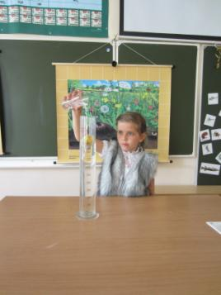
Мероприятие для учащихся начальной школы
"Мы за здоровый образ жизни"
Цель: формировать у детей установки на здоровый образ жизни. Способствовать формированию ответственного и бережного отношения к своему здоровью. Прививать практические навыки ЗОЖ
Оборудование
Предметы: расчёска, щётка, зеркало, мыло, платок, рисунок, изображающий душ, шампунь, крем, зубная паста.
На столе лежат предметы-отгадки. Капитан должен взять отгадку на вопрос. Кто быстрей. (Есть лишние предметы)
Хожу-брожу не по лесам,
А по усам, по волосам.
И зубы у меня длинней,
Чем у волков и медведей. (Расчёска)
Вроде ёжика на вид,
Но не просит пищи.
По одежде пробежит-
Она станет чище. (Щётка)
Я, молча, смотрю на всех,
И смотрят все на меня.
Весёлые видят смех,
С печальными плачу я.
Глубокое, как река,
Я дома на вашей стене.
Увидит старик старика,
Ребёнок-ребёнка во мне. (Зеркало)
Ускользает, как живое,
Но не выпущу его я.
Белой пеной пенится,
Руки мыть не ленится. (Мыло)
Волосистою головкой
В рот она влезает ловко
И считает зубы нам
По утрам и вечерам. (Зубная щётка)
Лёг в карман и караулю
Реву, плаксу и грязнулю.
Им утру потоки слёз,
Не забуду и про нос.
Учитель:
Вот такой забавный случай!
Поселилась в ванной туча.
Дождик льётся с потолка
Мне на спину и бока.
До чего ж приятно это!
Дождик тёплый, подогретый,
На полу не видно луж.
Все ребята любят ….(душ)
Говорит дорожка-
Два вышитых конца:
-Помойся ты немножко,
Чернила смой с лица!
Иначе ты полдня
Испачкаешь меня. (Полотенце)
Учитель: Вам предстоит составить правила здорового сна.
(команды выполняют задание)
Обязательно ложиться спать и вставать в одно и то же время. Дети должны спать не менее 9 часов.
Перед сном умыться, почистить зубы, вымыть ноги.
Нельзя смотреть страшные фильмы.
Не есть на ночь
Спать нужно в полной темноте
Спать нужно в хорошо проветренном помещении
Спать надо на ровной постели
Спать лучше на спине или на правом боку
Не применять снотворного.
Участники команды собирают разрезанные пословицы.
1. В здоровом теле-здоровый дух
2. Курить - здоровью вредить.
3. Здоровье всего дороже
4. Береги платье снову, а здоровье смолоду
5.Здоров будешь – всё добудешь.
Задание болельщикам:
Учитель: Какие виды спорта вы знаете? (ответы учеников)
4 этап: «Лекарство под небом»
Учитель: Вам предстоит определить, при каких болезнях помогают эти растения.
Ромашка - от боли в горле
Подорожник - от внешних ран
Лопух - от ушибов
Малина - от температуры
Ноготок или календула – от ангины
Цветок липы – от простуды
Черника для зрения
Земляника – от простуды
Болельщики могут предложить свои примеры лекарственных растений.
5 этап: «Вкусное меню»
На лепестках ромашки написаны названия съедобных и несъедобных растений, участники команд отрывают себе по 6 лепестков и составляют праздничное меню.
Подведение итогов всей игры, вручение подарков.
Участики 1-11 классы, количество учащихся –396.
За участие в мероприятиях учащиеся получали бонусы. Лучшим участникам были вручены грамоты.
№ п/п | Ф.И. | Класс | Бонусы | Место | № п/п | Ф.И. | Класс | Бонусы | Место
1 | Артемова А. | 11 | 11 | 1 | 39 | Суручану С. | 8 | 4
2 | Баев | 11 | 1 |  | 40 | Кузьменко А. | 8 | 4
3 | Котов А. | 11 | 1 |  | 41 | Видергольд М | 8 | 1
4 | Парфенов В. | 11 | 4 | 2 | 42 | Чернова М. | 8 | 9
5 | Киреев В. | 11 | 2 |  | 43 | Зеленская К. | 8 | 3
6 | Пахомов С. | 11 | 3 | 3 | 44 | Ткачева К. | 8 | 2
7 | Бирюкова К. | 11 | 1 |  | 45 | Цвиренко А. | 8 | 1
8 | Кулешова А. | 10 | 1 |  | 46 | Исаков В. | 8 | 11
9 | Забелина А. | 10 | 6 | 1 | 47 | Мелихов Д. | 8 | 16 | 2
10 | Калугина В. | 10 | 5 | 2 | 48 | Маркушина | 7 | 5 | 2
11 | Косицына М. | 10 | 1 |  | 49 | Дробжева Д. | 7 | 3 | 3
12 | Лаптев Н. | 10 | 3 | 3 | 50 | Терехова | 7 | 2
13 | Новиков А. | 9 | 15 | 1 | 51 | Копылова | 7 | 1
14 | Ерошенко А. | 9 | 4 |  | 52 | Юркевич | 7 | 5 | 2
15 | Рудова Н. | 9 | 8 |  | 53 | Горелко | 7 | 2
16 | Гунькина А. | 9 | 3 |  | 54 | Фролова Д. | 7 | 5 | 2
17 | Давитян А. | 9 | 7 |  | 55 | Пивкина В. | 7 | 10 | 1
18 | Кашигин Р. | 9 | 14 | 2 | 56 | Чалиян Н. | 7 | 3 | 3
19 | Осипов В. | 9 | 3 |  | 57 | Резников | 6 | 2
20 | Бобков В. | 9 | 7 |  | 58 | Одинцов М. | 6 | 6 | 2
21 | Глухов В. | 9 | 5 |  | 59 | Мартыненко | 6 | 6 | 2
22 | Бухалина Т. | 9 | 5 |  | 60 | Разинько | 6 | 2
23 | Лейпи И. | 9 | 2 |  | 61 | Демченкова Е | 6 | 1
24 | Ноговицин Р. | 9 | 8 |  | 62 | Елисеев Д. | 6 | 8 | 1
25 | Калмыков В. | 9 | 10 | 3 | 63 | Балан К. | 6 | 1
26 | Чуйков А. | 9 | 5 |  | 64 | Вирзум С. | 6 | 5 | 3
27 | Гук Д. | 9 | 6 |  | 65 | Аришин Д. | 6 | 5 | 3
28 | Карагяур Я. | 9 | 8 |  | 66 | Чурикова Е. | 6 | 5 | 3
29 | Давыдов О. | 9 | 2 |  | 67 | Гезолян А. | 6 | 1
30 | Голощапов | 9 | 10 | 3 | 68 | Шмидт Е. | 6 | 1
31 | Голубцов И. | 9 | 8 |  | 69 | Волкова А. | 6 | 6 | 2
32 | Бабян А. | 9 | 5 |  | 70 | Жмака Е. | 6 | 3
33 | Шевченко Е. | 8 | 6 |  | 71 | Самойлов Д. | 6 | 1
34 | Пинягина К. | 8 | 13 | 3 | 72 | Терских В. | 6 | 1
35 | Курзюкова С. | 8 | 10 |  | 73 | Титаев | 6 | 2
36 | Ильина Е. | 8 | 1 |  | 74 | Кулик | 6 | 2
37 | Борознов О. | 8 | 17 | 1 | 75 | Кузнецов | 6 | 3
38 | Давыдов В. | 8 | 8
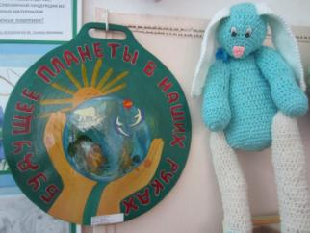
«Природная палитра» - творческая разминка на уроках ИЗО, технологии
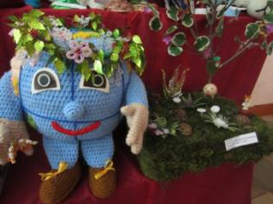
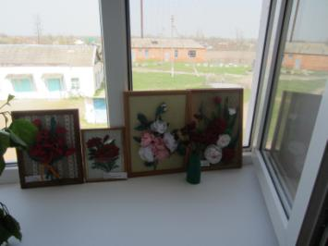

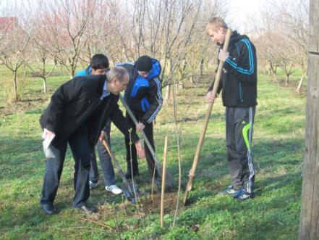
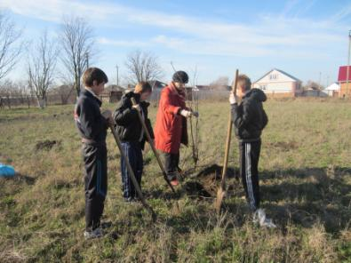
Экологический трудовой десант
«Розариум в школьном дворе»

Фотоконкурс
«Мир глазами детей»
